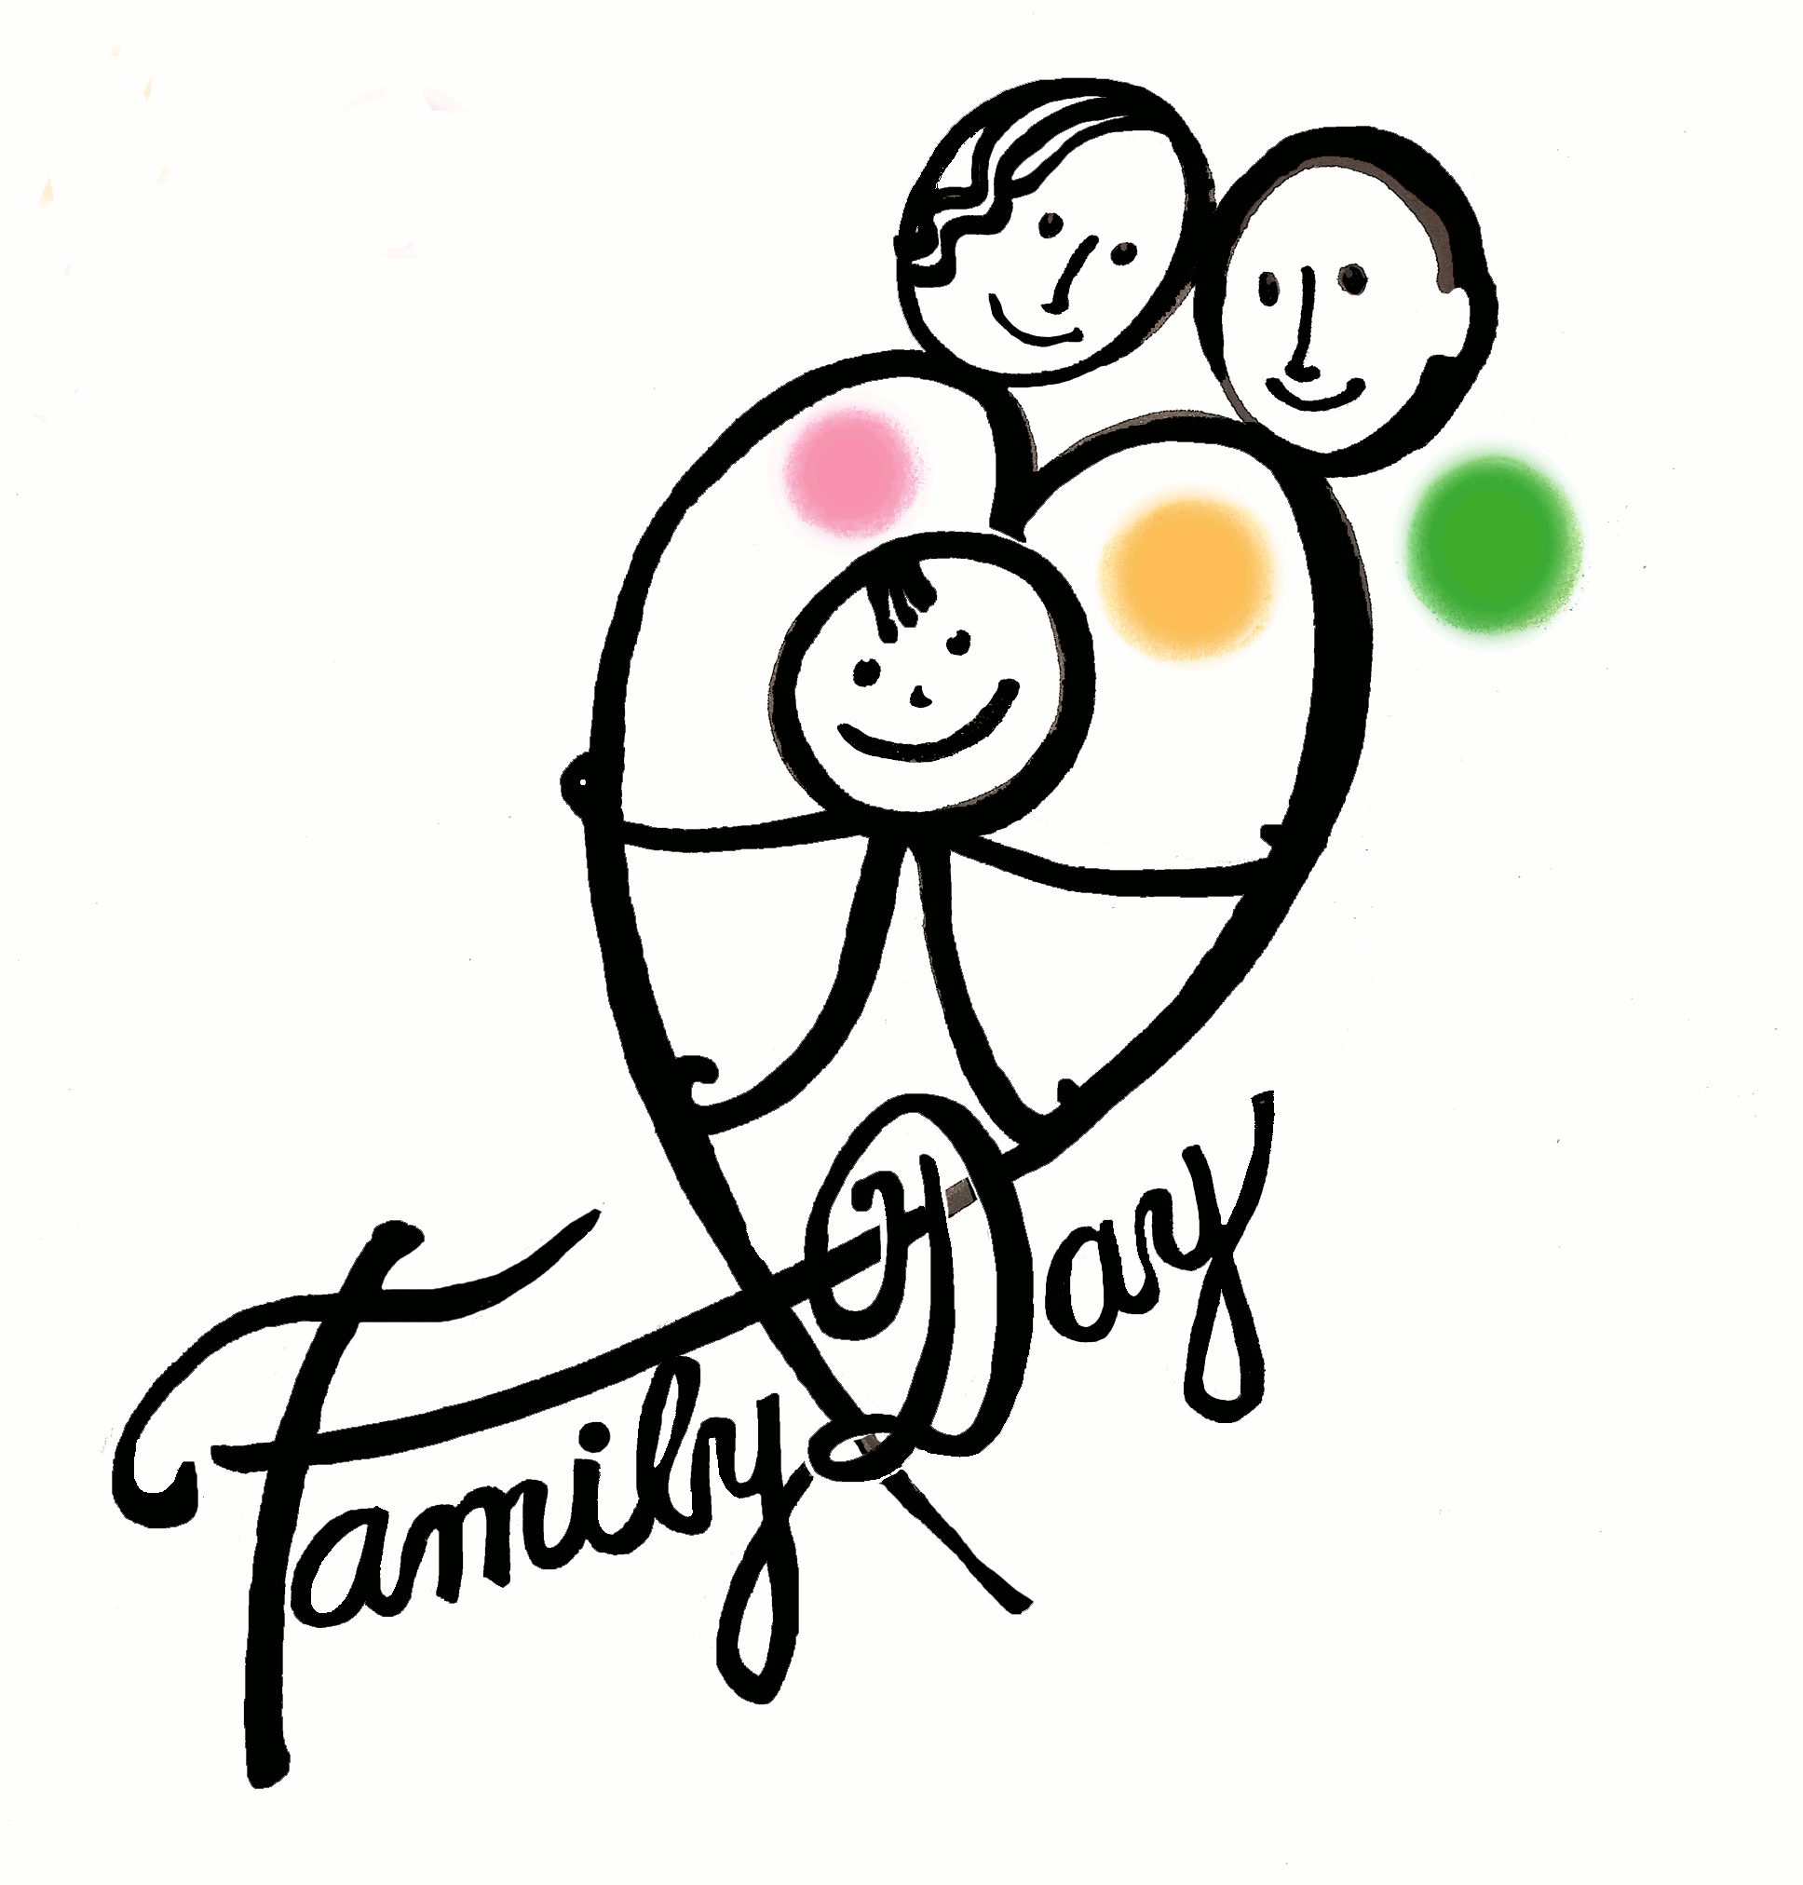
8. máj sobota

DEŇ RODINY

Miesto: Hlavná ulica Košice
Čas: 8. mája 2010 11.30 – 17.00
Verejná oslava rodiny - Deň rodiny 2010, ktorej hlavným zámerom je poukázanie na dôležitosť rodiny a manželstva. Prídu ho podporiť aj známe osobnosti košického spoločenského života.

Bohoslužby za rodinu

Archierejská liturgia
Čas: 9.30
Miesto: Katedrála Narodenia Presvätej Bohorodičky, Moyzesova 40, Košice
Celebruje: vladyka Milan Chautur
Po liturgii bude agapé (vo dvore farského úradu).
Organizátor: Gréckokatolícka Cirkev – www.grkatke.sk

Svätá omša
Čas: 10.00
Miesto: Dóm svätej Alžbety, Hlavná ulica, Košice
Celebruje: Mons. Alojz Tkáč, arcibiskup
Organizátor: Rímskokatolícka Cirkev – www.rimkat.sk

Trh prorodinných organizácií
prezentácie organizácií pôsobiacich v Košiciach
Čas: 10.00 – 17.00
Miesto: Stánky pri Dolnej bráne
Organizátor: Mesto Košice a Inštitút rodiny – www.irke.sk
Spoluorganizátori:
Arcidiecézna charita Košice, Deti svätej Alžbety, o. z., Dom Anky Kolesárovej, DOMKA, Hnutie Svetlo - život, Liga pár páru, Slovenský Skauting, Spoločnosť dcér kresťanskej lásky, Stredná zdravotnícka škola sv. Alžbety, Katolícka univerzita Teologická fakulta - študijný program Náuka o rodine, Univerzitné pastoračné centrum Košice, Verejná knižnica Jána Bocatia + možno aj Kat. Pedagogická, dajú vedieť!

„Aby deti otcov mali, aby mali mamy...“

Príď to povedať nahlas!
Kultúrno-spoločenský program pre rodiny a prezentácia košických prorodinných organizácií
Čas: 11.30 – 15.15
Miesto: pri Dolnej bráne, Hlavná ulica, Košice
Moderuje: Vladimír Seman
Účinkujú: Komajota, Marián Bango s manželkou, Marián Čekovský, sólisti Štátneho Divadla Tatiana Paľovčíková – Paládiová , Marián Lukáč a František Balún, DFS Hanička, FS Kalvarčan, Jeno´s Brothers, spisovateľky Gabriela Futová a Anna Nečová, a ďalšie osobnosti košického kultúrno-spoločenského života.

Organizátori: Mesto Košice a Inštitút rodiny – www.irke.sk

Spoluorganizátori: Arcidiecézna charita Košice, Deti svätej Alžbety, o. z., Dom Anky Kolesárovej, DOMKA, Fórum kresťanských inštitúcií, Ginka s.r.o., Gréckokatolícka Cirkev, Hnutie Svetlo - Život, Liga pár páru, Rímskokatolícka Cirkev, Slovenský Skauting, Spoločnosť dcér kresťanskej lásky, Stredná zdravotnícka škola sv. Alžbety, Teologická fakulta - študijný program Náuka o rodine, Univerzitné pastoračné centrum, Verejná knižnica Jána Bocatia

Podporovatelia: Diecézny katechetický úrad, DORKA – krízové centrum, DFS Hanička, Františkánsky svetský rád, Hnutie Fokoláre, Kníhkupectvo Dobrá kniha, Kresťansko-demokratické hnutie, Múzeum Vojtecha Löfflera, Pastorácia povolaní v arcidiecéze KE, Rehoľa sv. Augustína na Slovensku, Slovenské technické múzeum, Štátne divadlo Košice
Sprievodné podujatia:
Deň rodiny je pripravovaný ako oslava rodiny, deň zábavy a hier, čas na zastavenie sa a zamyslenie nad hodnotou rodiny, podujatie pre všetkých od tých najmladších až po skôr narodených.
K naplneniu tohto zámeru slúžia aj sprievodné a súbežné aktivity.

Za rodinným šťastím
Športovo-spoločenské aktivity pre deti, rodičov, starých rodičov sprevádzané rozprávkovými bytosťami.
Čas: 11.30 – 17.00
Miesto: Pri Urbanovej veži
Organizátori: Mesto Košice, Inštitút rodiny – www.irke.sk, Slovenský Skauting – www.68zbor.sk, Katolícka stredná pedagogická škola sv. Cyrila a Metoda – www.kspgs.sk

Prednášky pre otcov a pre mládež
Čas: 15:30
Miesto: Slovenský katolícky kruh, Alžbetina 14
Prednášajúci: Dávid Zorvan, Pavol Hudák
Organizátor: Inštitút rodiny – www.irke.sk

KONZULTÁCIE PRE MANŽELOV, rodičov A VYCHOVÁVATEĽOV V OBLASTIACH sociálno-právnEJ, psychologickEJ, pedagogickEJ, ZODPOVEDNÉHO RODIČOVSTVA A V OBLASTI duchovnEJ
Čas: 11.30 – 17.00
Miesto: Park pri Kaplnke svätého Michala
Organizátor: Inštitút rodiny – www.irke.sk

SPRíSTUPNENIE SevernEJ vežE DÓMU SVäTEJ ALžBETY
Čas: 11.30 – 17.00
Miesto: Dóm svätej Alžbety
Organizátor: Rímskokatolícka Cirkev – farnosť Dóm svätej Alžbety – www.rimkat.sk
Vstup pre rodiny zdarma.

Expozície: Umelecké kovy a hutníctvo, Geodézia a kartografia
Výstavy: Etudy z dreva, Z minulosti našich železníc
Čas: 12.00 – 17.00
Miesto: Slovenské technické múzeum, Hlavná 88, Košice
Organizátor: Slovenské technické múzeum – www.stm-ke.sk
Jednotné vstupné na tieto expozície a výstavy – 1 €

Múzeum Vojtecha Löfflera
Čas: 10.00 – 18.00
Miesto: Alžbetina 20, Košice

Organizátor: Múzeum Vojtecha Löfflera
Vstup pre rodiny zdarma.

míľa pre mamu

haliganda...
Čas: 15.15 – 17.00 ...

